Анкета педагога
для прохождения курсов нового формата в Центрах педагогического мастерства при АОО «Назарбаев Интеллектуальных школах» , АО «Национальный центр повышения квалификации «Өрлеу»

1.Фамилия: Безноско
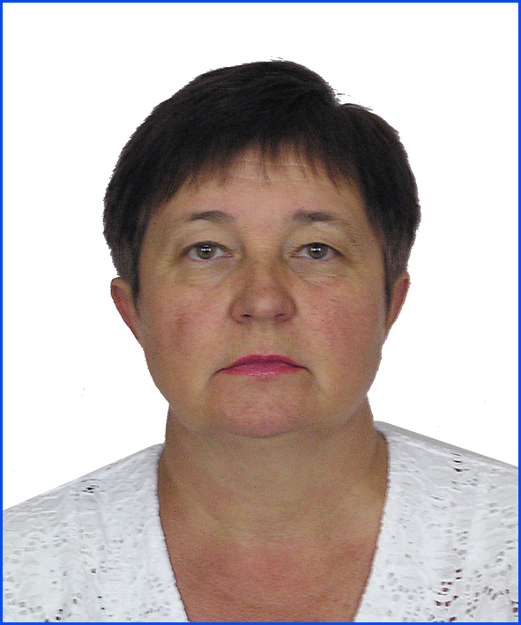
Имя: Анна
Отчество: Августовна

2.Год и дата рождения: 1957 30.06

3.Регион: Карагандинская
Населенный пункт, район/ город: г.Караганда, Казыбек би

4.Место работы с указанием языка обучения в школе/детском саду ОСШ №16, русский
Должность: учитель математики
основной предмет : математика
В каких классах/ группах ведете предмет: 5,6,7

5.Пед/стаж 16 лет
Квалификационная категория: вторая

6.Дата прохождения последних курсов: 29.10.2009

Наименование/основная тема курсов: «Развитие ключевых компетенций учителей математики»

Место прохождения курсов: ИПК, г.Караганда

Какой аспект курса используются в практике: «Личностно-ориентированный подход»

7. Я работаю учителем/воспитателем, потому что – это мое призвание

8. Мое хобби : чтение периодической и художественной литературы, посещение сайтов

9. Мои цели: личностно – ориентированный и рабочий подход в обучении математики

10. Сведения о постоянном доступе к ИНТЕРНЕТУ и электронной почте ( нужное отметьте «галочкой»):
1) Имею дома;*
2) Имею на работе;
3) Доступ через ИНТЕРНЕТ - кафе;
4) Доступ через знакомых

11. Степень владения ИКТ ( пользование ИНТЕРНЕТом, электронной почтой, работа с сайтами), нужное подчеркните: высокий уровень; средний; низкий; совсем не владею.

12. Мои любимые, наиболее полезные для меня сайты: городской отдел образования г.Караганды, Министерство образования РК, 1 сентября, В помощь учителю

13. Степень владения английским языком, нужное подчеркните: высокий уровень; средний; низкий; совсем не владею.

14. Укажите каким, если владеете другим иностранным языком: не владею

15. Уровневые курсы нового формата состоят из следующих модулей, отметьте наиболее интересные для Вас:
Новые педагогические технологии в образовании;
Критическое мышление;
Критериальное оценивание учебных достижений учащихся;
Менеджмент в среднем образовании и обучение на основе
компетенций в условиях перехода на 12 - летнее обучение;
Использование ИКТ (ICT), “e-learning” в преподавании;
Современные технологии работы с одаренными детьми;
Психолого-педагогические особенности преподавания в конкретных возрастных группах школьников.*

